MİLLİYETÇİ HAREKET PARTİSİ
ARAŞTIRMA VE STRATEJİ GELİŞTİRME BAŞKANLIĞI(ARGE)

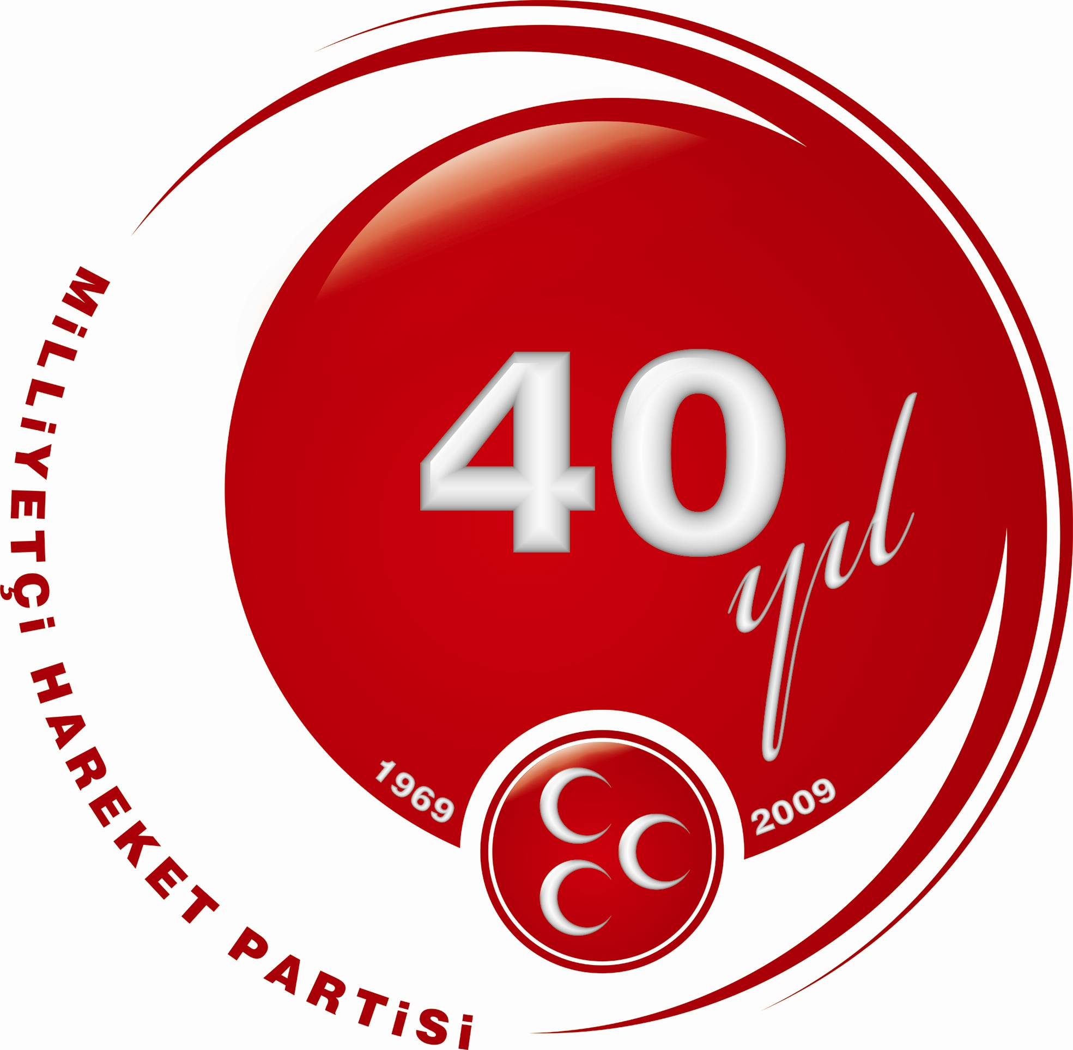

ÖZELLEŞTİRME’DE
7 YIL
(AKP DÖNEMİ 2002-2009)

ARALIK 2009

ÖZELLEŞTİRME
Özelleştirmeyi, Devletin sahip olduğu değerli varlıkları haraç-mezat şekline ucuza satmak olarak algılayan AKP hükümeti 2002 sonuna kadar 17 yılda yapılan yaklaşık 8 Milyar Dolar özelleştirmeye karşın, son 7 yılda, 34 Milyar 483 milyon Doları özelleştirme gerçekleştirmiştir.
1986 yılından itibaren 270 kuruluştaki kamu hisseleri, 22 yarım kalmış tesis, 524 taşınmaz, 8 otoyol, 2 boğaz köprüsü, 103 Tesis, 6 Liman, şans oyunları lisans hakkı ile Araç Muayene İstasyonları özelleştirme kapsamına alınmıştır.
Halen özelleştirme kapsamında 2, kapsam ve programda 17 olmak üzere toplam 19 kuruluş bulunmaktadır. Bu kuruluşların 11 tanesinde % 50’nin üzerinde kamu payı vardır. Söz konusu 2 kuruluşun programa alınması yönündeki çalışmalar sürdürülmektedir. Bunun yanı sıra, özelleştirme kapsamında 192 taşınmaz, 77 tesis, 5 liman, 8 otoyol, 2 boğaz köprüsü, şans oyunları lisans hakkı da yer almaktadır.
Özelleştirme idaresince (TMSF, Diğer kurumlar, Onay ve Sözleşme aşamasında olanlar hariç) 1986’dan bu yana Türkiye 38 Milyar 612 Milyon 694 bin 183 dolarlık varlığını özelleştirmiştir. 2002 yılı esas alındığında; özelleştirme işlemleri şu şekilde ifade edilebilir.

1986 - 2009 DÖNEMİ GERÇEKLEŞTİRİLEN ÖZELLEŞTİRME İŞLEMLERİ
 |  | 1986 - 2007 |  | 2008 |  | 2009 |  | TOPLAM
 |  | ($) |  | ($) |  | ($) |  | ($)
- | Blok Satış | 18.159.166.639 |  | 2.040.000.000 |  | 0 |  | 20.199.166.639
- | Tesis/Varlık Satışı | 4.821.223.576 |  | 2.256.200.287 |  | 2.270.211.611 |  | 9.347.635.474
- | Halka Arz | 5.180.202.610 |  | 1.911.000.000 |  | 0 |  | 7.091.202.610
- | İMKB'de Satış | 1.261.053.768 |  | 0 |  | 0 |  | 1.261.053.768
- | Yarım Kalmış Tesis Satışı | 4.368.792 |  | 0 |  | 0 |  | 4.368.792
- | Bedelli Devirler | 615.730.069 |  | 89.923.687 |  | 3.613.144 |  | 709.266.900
 | TOPLAM | 30.041.745.454 |  | 6.297.123.974 |  | 2.273.824.755 |  | 38.612.694.183
* | 1995 uygulamalarına METAŞ'ın rehinli hisse satışı olan 57.900.000 $ dahil değildir.

YÖNTEMLER İTİBARİYLE ÖZELLEŞTİRME İŞLEMLERİ

Toplam Özelleştirme Miktarı (Milyon $)
 | 1986-2002 | 2003-2009 | 1986-2009 | Onay ve Sözleşme Aşamasında Olan 2009 | Genel Toplam
Özelleştirme Toplam | 7.996 | 30.617 | 38.612 | 3.867 | 42.479
Onay ve sözleşme aşamasında bulunan özelleştirmeler toplamı olan 2 Milyar 374 Milyon Dolarlık miktarda dahil edildiğinde 2009 yılı Kasım itibariyle 38,612 + 3.867 = 42,479 Milyar dolar özelleştirme toplamı oluşacaktır. Bunun AKP dönemine isabet eden kısmı 42,479 – 7,996 = 34.483 Milyar dolar dır.
2009 Kasım ayı itibariyle 1,98 Milyar ABD doları gelir elde edilirken, ihalesi tamamlanmış ancak henüz devir işlemi yapılmamış işlemlerden de 3.867 Milyar ABD doları bekleniyor.

2008’in başından itibaren satış veya devir işlemleri tamamlanan özelleştirme gelirleri 6,3 milyar doları buldu.
 | Satış Devir Bedeli ($)
İhalesi Tamamlanmış Onay ve Sözleşmesi | 1.978.989.398
İmza Aşamasındaki Projeler | 1.888.000.000
TOPLAM | 3.866.989.397
Diğer işlemlerle birlikte AKP döneminde toplam 50 Milyar dolar satış yapıldığı tahmin ediliyor.
2009 Kasım ayından itibaren satış veya devir işlemleri tamamlanan özelleştirme gelirleri 1,98 Milyar doları buldu.
AKP hükümetinin son 4 yılında gerçekleşen özelleştirme tutarı, 20 Milyar 484 milyon dolardır. Ayrıca 6 Milyar 150 milyon dolarlık Atatürk Hava Limanı özelleştirmesinden 3 Milyar dolar, Galataport’tan 4 Milyar 100 milyon dolar, Vakıfbank’ın özelleştirilen % 25’lik hissesinden 1 Milyar 100 milyon dolarlık gelir elde edilmiştir.
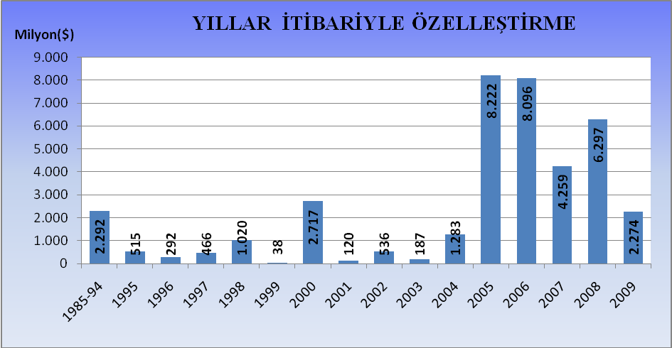
Özelleştirmelerin bir amacının elde edilen gelirlerin, halkın refahını artırıcı yönde, yatırımları teşvik etmek ve alt gelir grubundaki insanlarımıza destek verecek sosyal politikalar için harcanması gerekirdi. Ancak, AKP hükümeti en çok özelleştirme gelirlerine ulaşan hükümet olmasına karşın bu konuda ciddi hiçbir adım atmadığı görülmektedir. AKP hükümeti tarafından halkımız cüzi gıda yardımlarıyla aldatılmıştır.
Özelleştirmelerin blok satış şeklinde yapılarak halka arz şeklinde uygulanmaması Milli varlıklarımızın yabancılara gitmesine sebep oldu. Ancak AKP hükümeti kamuoyunun taleplerini hiçe sayarak, blok satışlara ağırlık vermiştir. Böylece hem sermayenin tabana yayılmasını hem de rekabetçi piyasanın oluşmasını engellemiş milli varlıklarımızı yabancılara peşkeş çekmiştir. AKP hükümetlerinin politikaları ile ekonomide yabancı özel sektör tekellerinin oluşması sağlanmıştır.

KİT’lerde daha az müdahaleci, daha çok piyasa oluşturma çalışması yapılması gerekirken AKP hükümeti bu ciddi çalışma gerektiren yöntemi uygulamamıştır. AKP zihniyetinin, kâr ve vergi odaklı bir KİT işletmeciliğine yönelmek yerine en kârlı KİT’leri değerlerinin uygun olduğu konjonktürü oluşturmadan veya konjonktür geçtikten sonra satma yolunu seçerek ülkemizi zarara uğrattığı açıktır.

İhale veya Satış / Devir Prosedürü Devam Eden Kuruluşlar;
Özelleştirme İdaresi Başkanlığı kaynaklarından alınan bilgilere göre;
2009 YILI UYGULAMALARI
2009 YILI SATIŞ / DEVİR ONAYI ALINAN ve SÖZLEŞME İMZA AŞAMASINDA OLAN KURULUŞLAR: | ONAY TARİHİ | SATIŞ/DEVİR TUTARI ($)
TCDD - İzmir Limanı | 03.07.2007 | 1.275.000.000
TCDD - Derince Limanı | 22.11.2007 | 195.250.000
SÜMER HOLDİNG Kayseri Taşınmazları | 02.09.2008 | 138.519
TCDD Bandırma Limanı | 19.09.2008 | 175.500.000
TCDD Samsun Limanı | 19.09.2008 | 125.200.000
TEKEL- Çeşitli illerde 10 taşınmaz | 30.01.2009 | 689.172
TEDAŞ-İstanbul’da çeşitli taşınmazlar | 30.04.2009 | 198.507.587
Tütün, Tütün Mamülleri, Tuz ve Alkol İşletmeleri A.Ş.’ne ait - İzmir İli, Konak İlçesi, 1. Bölge, Alsancak Mahallesinde bulunan taşınmaz | 30.04.2009 | 8.704.119
 | TOPLAM | 1.978.989.397
ONAY AŞAMASINDA OLAN KURULUŞLAR: | İHALE TARİHİ | SATIŞ/DEVİR TUTARI ($)
Elektrik Dağıtım Özelleştirmesi | 25/09/2008 | 128.500.000
- Aras Elektrik Dağıtım A.Ş. | 25/09/2008 | 128.500.000
- Çoruh Elektrik Dağıtım A.Ş. | 06.11.2008 | 227.000.000
- Osmangazi Elektrik Dağıtım A.Ş. | 06/11/2008 | 485.000.000
- Yeşilırmak Elektrik Dağıtım A.Ş. | 06.11.2008 | 441.500.000
Türkşeker A.Ş.ye ait | 08/12/2009 | 606.000.000
- Kastamonu, Kırşehir, Turhal, Yozgat, Çorum ve Çarşamba Şeker Fabrikaları (Portföy C) ve birlikte satışa konu gayrimenkuller | 08/12/2009 | 606.000.000
 | TOPLAM | 1.888.000.000
 | GENEL TOPLAM | 3.866.989.397
2008 yılında Pektim Petrokimya Holding AŞ’nin özelleştirme işleminden 2 Milyar 40 milyon dolar Tekel ve Sigara Sanayi işletmeleri ve Ticaret AŞ’nin devir bedelinin de içinde yer aldığı tesis ve varlık satış veya devrinde toplam 2 Milyar 256 milyon dolar, Türk Telekom’un halka arzından 1 Milyar 911 milyon dolar, bedelli devir işletmelerinden ise 89,2 milyon dolar gelir elde edildi.

2008’in başından itibaren satış veya devir işlemleri tamamlanan özelleştirme gelirleri 6,3 Milyar doları buldu.
2009 Kasım ayı itibariyle 1,98 Milyar ABD doları gelir elde edilirken, ihalesi tamamlanmış ancak henüz devir işlemi yapılmamış işlemlerden de 3.867 Milyar ABD doları bekleniyor.
Diğer işlemlerle birlikte AKP döneminde toplam 50 Milyar dolar satış yapıldığı tahmin ediliyor.

Öte yandan, ihalesi tamamlanmış onay ve sözleşmesi imza aşamasındaki kuruluşlar arasında;
Tekel A.Ş. :
Yapılan ihaleyi 1,72 Milyar dolar teklif ile BAT (British American Tabacco) kazanmıştır.
TEKEL Tütün Mamulleri, Tuz ve Alkol İşletmeleri A.Ş.’ne ve TEKEL’in bağlı ortaklığı Sigara Sanayi İşletmeleri ve Ticareti A.Ş.’ye ait Ayvalık Tuzlasına en yüksek teklif, 6.120.000 ABD Doları bedelle Finans Enerji Maden Metalürji San. ve Tic. A.Ş. – FEM O.G.G. tarafından verilmiştir. Satış, Özelleştirme Yüksek Kurulu’nun 19 Eylül 2008 tarihli kararı ile onaylanmıştır. Satış sözleşmesinin imzalanmasına ilişkin çalışmalar sürdürülmektedir.
TEKEL Tütün Mamulleri, Tuz ve Alkol İşletmeleri A.Ş.’ye ait İzmir Konak taşınmazı için alınan en yüksek teklif ise, 8.704.119 ABD dolar bedelle İzmir Ortak Girişim Grubu tarafından verilmiştir. Alınan teklif İhale Komisyonu’nun değerlendirmesini müteakip, Özelleştirme Yüksek Kurulu gündemine sunulacaktır.
Kastamonu’daki makine ve teçhizat için alınan en yüksek teklif 760.000 TL bedelle Aksa Tekstil San. ve Ticaret Ltd. Şti. tarafından verilmiştir.
Sümer Holding:
Sümer Holding A.Ş. Barit Üretme Tesisi 5.565.000 dolar bedelle As Çimento Sanayi ve Ticaret Aş. Satıldı.
Sümer Holding A.Ş. NİTRO-MAK 19.550.000 dolar bedelle Altay Endüstri Yatırımları ve Ticaret A.Ş.- Altay Kolektif Şirketi, M. Murat DURAL ve ortağı ANG Ali Nihat Gökyiğit Yatırım Holding A.Ş.-VİEM Ticari ve Sanayi Yatırımları Ltd. Şti. Ortak Girişim Grubu satıldı.
Sümer Holding A.Ş. Mazıdağı Fosfat Tesislerinin işletme ruhsatlarının, arama ruhsatlarının ve buluculuk haklarının, TESİS’in işletme ve arama ruhsat alan sınırları içerisinde kalan arazilerin ve bunların üzerindeki alt yapı tesisleri, yer üstü yapıları ve bütünleyici parçaları için ‘İşletme Hakkının Verilmesi’ ve HOLDİNG’e ait TESİS’in envanterinde kayıtlı diğer maddi duran varlıklar, 7.250.000 dolar bedelle Toros Tarım San. ve Tic. A.Ş. satıldı.
Sümer Holding A.Ş. Adıyaman taşınmazlarının 1.565.000 Dolar bedelle Fahri BOZDOĞAN satıldı.
Petkim:
Petrokimya Holding A.Ş. 2.040.000.000 dolar bedelle Socar&Turcas-Injaz Ortak Girişim Grubu’na satıldı.

TCDD Limanları:
Marmara Bölgesindeki Limanlar
Derince Limanı : 12 Eylül 2007 tarihinde yapılan nihai pazarlık görüşmeleri sonucunda, en yüksek teklif, 195.250.000 doları bedelle Türkerler Ortak Girişim Grubuna satıldı.
Bandırma Limanı : T.C. Devlet Demir Yolları İşletmesi Genel Müdürlüğü’ne bağlı Bandırma Limanlarının 36 yıl süreyle “işletme hakkının verilmesi” yöntemiyle özelleştirilmesi amacıyla 16 Mayıs 2008 tarihinde yapılan nihai pazarlık görüşmeleri sonucunda 175.500.000 dolar bedelle Çelebi Ortak Girişim Grubuna satıldı.
Zeytinburnu Limanı : Paravan şirketler aracılığıyla Siyonist Sami Ofer’e, 21 milyon 500 bin YTL satıldı.
Tekirdağ Limanı : 104.923.599 dolara, Akkök Şirketler grubu’na devredildi.

Karadeniz Bölgesindeki Limanlar
Samsun Limanı : T.C. Devlet Demir Yolları İşletmesi Genel Müdürlüğü’ne bağlı Samsun Limanlarının 36 yıl süreyle “işletme hakkının verilmesi” yöntemiyle özelleştirilmesi amacıyla 16 Mayıs 2008 tarihinde yapılan nihai pazarlık görüşmeleri sonucunda en yüksek teklifler; Samsun Limanı için ise 125.200.000 Dolar bedelle CEYNAK Lojistik ve Ticaret A.Ş. satıldı.
Trabzon Limanı : 20.11.2003 tarihinde, 22.4 milyon dolarla Albayrak A.Ş.’ye devredildi.
Sinop Limanı : 30.06.1997 tarihinde, 800 bin 944 dolara, Çakıroğlu A.Ş’ye devredildi.
Ordu Limanı : 30.06.1997 tarihinde, 1.607.887 dolara, Çakıroğlu A.Ş’ye satıldı.
Giresun Limanı : 30.06.1997 tarihinde, 3.203.774 dolara, Çakıroğlu A.Ş’ye devredildi.
Rize Limanı : 06.08.1997 tarihinde, 5.606.605 dolara, Asım Çillioğlu O.G.G’ye satıldı.
Hopa Limanı : 17.06.1997 tarihinde, 4.004.718 dolara, Park denizcilik ve Hopa Liman İşletmesi A.Ş’ye devredildi.

EGE Bölgesindeki Limanlar
İzmir Limanı : 3 Mayıs 2007 tarihinde yapılan nihai pazarlık görüşmeleri sonucunda, 1.275.000.000 Dolar bedelle Global-Hutchison-Ege İhracatçı Birlikleri Liman Hizmetleri ve Taşımacılık A.Ş. O.G.G.’ye satıldı.
Kuşadası Limanı : 02.07.2003 tarihinde, 24 milyon 300 bin dolara, Siyonist Sami Ofer’e verildi.
Dikili Limanı : 20.11.2003 tarihinde, 4 milyon 250 bin dolara, Dikili Liman ve Turizm İşletmeleri A.Ş.’ye satıldı.
Marmaris Limanı : 26.01.2001 tarihinde, 14.900.000 dolara, Marmara liman İşletme A.Ş.’ye devredildi.
Akdeniz Bölgesindeki Limanlar
Antalya Limanı : 31.08.1998 tarihinde, 29 milyon dolara, Siyonist Ofer’in eline geçti.
Alanya Limanı : 28.11.2000 tarihinde, 1 milyon 600 bin dolara, Alanya Liman İşletmesi Den Tur A.Ş.’ye satıldı.
İskenderun Limanı : 09.09.2005 tarihinde, PSA-Tekfen ortaklığına satıldı ancak satış sonradan iptal edildi.
Mersin Limanı : 04.08.2005 tarihinde, Singapur PSA’ya satıldı. Limanın adı, ‘Mersin International Port’ olarak değiştirildi. Eylül 2005’de satış iptal edildi.

TEDAŞ:
Ankara Doğal Elektrik Üretim ve Tic. A.Ş. :
Ankara Doğal Elektrik Üretim ve Ticaret AŞ’ye ait toplam 141 megavatlık 9 santral için (1.Engil Gaz Türbinleri: Edremit Van’da, kurulu gücü 15 megavat, 2. Denizli Jeotermal Santrali: Sarayköy’de kurulu gücü 15 megavat, 3. Ataköy HES: Almus Tokat’ta kurulu gücü 5,52 megavat, 4. Beyköy HES: Sarıcakaya Eskişehir’de kurulu gücü 16,8 megavat, 5. Çıldır HES: Arpaçay Kars’ta kurulu gücü 15,35 megavat, 6. İkizdere HES: İkizdere Rize’de kurulu gücü 18,6 megavat, 7. Kuzgun HES: Ilıca Erzurum’da kurulu gücü 20,9 megavat, 8. Mercan HES: Ovacık Tunceli’de kurulu gücü 19,225 megavat, 9. Tercan HES: Tercan Erzincan’da kurulu gücü 15 megavat) açılan ihaleyi 510 milyon dolarla Zorlu Enerjiye satıldı.

Elektrik Dağıtım A.Ş.
T. Elektrik Dağıtım A.Ş.’ye ait Meram Elektrik Dağıtım A.Ş.’deki %100 oranındaki idare hissesinin “blok satış” yöntemiyle açılan ihaleyi 440 milyon ABD Dolar bedelle Alsim Alarko Sanayi Tesisleri ve Ticaret A.Ş. almıştır.
Aras Elektrik Dağıtım A.Ş.
T. Elektrik Dağıtım A.Ş.’ye ait Aras Elektrik Dağıtım A.Ş.’deki %100 oranındaki idare hissesinin “blok satış” yöntemiyle açılan ihaleyi 128,5 milyon ABD Doları bedelle Kiler Alışveriş Hizmetleri Gıda Sanayi ve Ticaret A.Ş. tarafından alınmıştır.
Yeşilırmak Elektrik Dağıtım A.Ş.
T. Elektrik Dağıtım A.Ş.’ye ait Yeşilırmak Elektrik Dağıtım A.Ş.’deki %100 oranındaki idare hisselerinin “blok satış” yöntemiyle ihaleye çıkılmış, İhalede son teklif verme tarihi 20 Ekim 2009 olarak belirlenmiştir.
Çoruh Elektrik Dağıtım A.Ş.
T. Elektrik Dağıtım A.Ş.’ye ait Çoruh Elektrik Dağıtım A.Ş.’deki %100 oranındaki idare hisselerinin “blok satış” yöntemiyle ihaleye çıkılmış, İhalede son teklif verme tarihi 20 Ekim 2009 olarak belirlenmiştir.
Osmangazi Elektrik Dağıtım A.Ş.
T. Elektrik Dağıtım A.Ş.’ye ait Osmangazi Elektrik Dağıtım A.Ş.’deki %100 oranındaki idare hisselerinin “blok satış” yöntemiyle ihaleye çıkılmış, İhalede son teklif verme tarihi 20 Ekim 2009 olarak belirlenmiştir.

DOĞUSAN A.Ş. :
Doğusan Boru Sanayi ve Ticaret A.Ş.’deki %56.09 oranındaki İdare hissesinin “blok satış” yöntemiyle ihale açılmıştır. İhalede 26 Şubat 2009 olarak belirlenen son teklif verme tarihi 13 Ağustos 2009 tarihine kadar uzatılmıştır.
MİLLİ PİYANGO:
4/4/1988 tarih ve 320 sayılı Kanun Hükmünde Kararname çerçevesinde, karşılığı nakit olmak üzere, plânlama, tertip etme ve çekiliş düzenleme hakkı Milli Piyango İdaresi Genel Müdürlüğü (İdare)’ne ait olan piyango, hemen kazan ve sayısal oyunlar ile ilgili mevzuat çerçevesinde izin verilebilecek olan benzer şans oyunlarını içeren lisans, 10 yıl süreyle ve bir bütün olarak verilmek suretiyle özelleştirilecektir. İhale 15 Nisan 2009 tarihine kadar uzatılmış ve 2 teklif alınmıştır. Tekliflerin değerlendirilmesini müteakip, pazarlık görüşmeleri için çalışmalar sürdürülecektir.
Araç Muayene İstasyonları/Hizmeti
I. ve II. Bölgelerin; 20 yıl süreyle işletilmesi hakkının I.bölge için 300 milyon 250 bin, II.Bölge için 313 milyon 250 bin ABD Doları bedelle Akfen-Doğuş-Tüv Süd Ortak Girişim Grubuna Teknik ve İdari İhale Şartları Belgesi çerçevesinde devredildi.
TÜRKİYE ŞEKER FABRİKALARI A.Ş. :
Türkiye Şeker Fabrikaları A.Ş. (Türkşeker A.Ş.)’ye ait Kastamonu, Kırşehir, Turhal, Yozgat, Çorum ve Çarşamba Şeker Fabrikaları (Portföy C) portföy grubu olarak 08.12.2009 tarihinde yapılan nihai pazarlık görüşmesinde en yüksek teklif 606.000.000 ABD Doları ile AK-CAN Şeker Sanayii satıldı.
Portföy-B: Malatya, Erzincan, Elazığ ve Elbistan Şeker Fabrikaları portföy grubu olarak bir bütün halinde “Satış” yöntemi “Varlık Satışı” şeklinde uygulanmak suretiyle “Pazarlık Usulü” ile özelleştirilmek üzere ihaleye son teklif verme tarihi 21/01/2010 olarak açıklanmıştır.
AKP hükümeti tarafından 2009 yılında da Milli Piyango, Köprü ve Otoyollar’ın özelleştirilmesi planlanmaktadır.
Ayrıca AKP hükümeti, "Babalar gibi satarım" anlayışını sürdürürken, özelleştirmeler bu yılda bütün hızıyla sürecek. ÖİB Başkanı, önümüzdeki dönemde, BOTAŞ, MKEK, TKİ gibi kamu varlıklarının özelleştirilebileceğini açıkladı. ÖİB Başkanı, "Krizin etkileri ortadan kalkmaya başladıktan sonra, sisler dağıldıktan sonra”, yeni kuruluşların özelleştirme portföyüne dahil edilmesi planlanmaktadır.
1985 yılından itibaren 270 kuruluştaki kamu hisseleri, 22 yarım kalmış tesis, 524 taşınmaz, 8 otoyol, 2 boğaz köprüsü, 103 Tesis, 6 Liman, şans oyunları lisans hakkı ile Araç Muayene İstasyonları özelleştirme kapsamına alınmıştır.
25 kuruluştaki kamu payı ile 4 taşınmaz daha sonra özelleştirme işlemine tabi tutulmaksızın kapsamdan çıkarılmak, tasfiye edilmek veya kapsamda olmayan başka bir kuruluşla birleştirilerek tüzel kişiliği sona erdirilmek üzere devredilmiştir.

Özelleştirme işlemleri ÖİB Tarafından Yapılan Diğer İşlemler
MPİ Milli Piyango İdaresi (Şans Oyunlarının özelleştirilmesi) | MPİ, 4046 sayılı Kanun kapsamında bulunmamaktadır.  Özelleştirme çalışmaları 320 sayılı KHK hükümleri doğrultusunda yürütülmektedir.
Otoyollar - Köprüler
1 | Edirne-İstanbul-Ankara Otoyolu | 6 | İzmir-Aydın Otoyolu
2 | Pozantı-Tarsus-Mersin Otoyolu | 7 | Boğaziçi Köprüsü
3 | Tarsus-Adana-Gaziantep Otoyolu | 8 | Fatih Sultan Mehmet Köprüsü
4 | Toprakkale-İskenderun Otoyolu | 9 | Gaziantep-Şanlıurfa Otoyolu
5 | İzmir-Çeşme Otoyolu | 10 | İzmir ve Ankara Çevre Otoyolu
Diğer Tesis Ve Varlıklar
1 | TCDD-Bandırma Limanı | 9 | Bursa'da Otel İnş. - Emekli San.
2 | TCDD-İzmir Limanı | 10 | Malatya'da 17 Taşınmaz - Hazine
3 | TCDD-Samsun Limanı | 11 | Aydın Didim Sosyal Tesisleri
4 | TCDD-Derince Limanı | 12 | Mersin'de 2 daire - Eüaş
5 | TCDD-İskenderun Limanı | 13 | İstanbul'da 1 taşınmaz - Hazine
6 | Maliye Hazinesi'ne ait Muğla'da 6 parsel taşınmaz | 14 | İzmir'de 2 arsa - DMO
7 | Türkiye Şeker Fab. A.Ş.'ye ait Malatya'daki Bazı Taşınmazlar (ÖYK'nın 13.6.2005 Tarihli 2005/73 sayılı Kararı) | 15 | İstanbul'da 4 taşınmaz - DMO
8 | Türkiye Şeker Fab. A.Ş.'ye ait Afyon'daki Bazı Taşınmazlar (ÖYK'nın 13.6.2005 Tarihli 2005/66 sayılı Kararı) | 16 | TİGEM Yalova bulunan taşınamazlar (ÖYK'nın 12.08.2008 Tarihli 2008/51 sayılı Kararı)
Özelleştirme portföyüne alınacak kuruluşlarla ilgili çalışmaları sürekli yaptıklarını belirten ÖİB Başkanı, dünya ekonomisinde yaşanan krizin bu tür değerlendirmelerin ertelenmesine neden olduğunu belirten ÖİB Başkanı, bu özelleştirmelerin tamamının Özelleştirme İdaresi Başkanlığı portföyünde yapılmasının söz konusu olmayabileceğini belirtti.
YABANCILAŞMA
AKP iktidarı özelleştirme yerine yabancılaştırmayı, milli kalkınma modeli yerine uluslar arası pazar olma yolunu tercih etmiştir.
• Yabancı yatırımlar AKP’nin ithalata dayalı ekonomi politikasına uyumlu bir şekilde toptan perakende ticareti alanında yoğunlaşmış ve 2004 yılından 2009 Eylül ayına kadar olan dönemde 4,530 yabancı toptan ve perakende ticareti şirketi ülkemizde yatırım yapmıştır.
• Türk Telekomünikasyon sektörü tamamen yabancılaştırılmıştır. Türk telekomünikasyon sektöründe Türk Telekom’un Öger’e, Telsim’in Vadafon’a, Aycell + Aria (AveA) İtalyan ve Öger’e satılması, Türkcell’in hisselerinin Alfa grubunun almasıyla bu stratejik sektörde yabancılaştırma tamamlanmıştır.
• Türk bankacılık sektöründe Şekerbank, Denizbank, Demirbank, Dışbank, Tekfenbank, Garanti Bankası, Finansbank, TEB, Akbank, Koç Bank, MNG Bank, CBank, Türkiye Finans, Oyakbank ve Yapı kredi Bankasının çoğunluk veya önemli oranlardaki hisseleri yabancı bankalara satılmıştır.
• İMKB yabancılaştırılmış, yerli yatırımcıların borsadaki payları yüzde 33’e inmiştir.
• AKP döneminde 3,288 yabancı şirket ile ikinci sırayı gayrimenkul şirketleri almıştır.

İşte YABANCILAŞMADA AKP gerçekleri;
*Türk Telekom, Arap'ın... *Telsim, İngiliz'in...
*Kuşadası Limanı, İsrailli’nin... *İzmir Limanı, Hong Konglu'nun...
*Araç muayene işi, Alman'ın... *Başak Sigorta, Fransız’ın...
*Adabank, Kuveytli'nin... *İETT Garajı, Dubaili'nin...
*Avea, Lübnan ve İtalya’nın… *Rakı, Amerikalı'nın...
*Finansbank, Yunanlı'nın... *Oyakbank, Hollandalı’nın...
*Denizbank, Fransız ve Belçikalı'nın...*Türkiye Finans, Kuveytli'nin...
*TEB, Fransız'ın... *Cbank, İsrailli'nin...
*MNG Bank, Lübnanlı'nın... *Alternatif Bank, Yunanlı 'nın...
*Dışbank, Hollandalı ve Belçikalı'nın... *Şekerbank, Kazak'ın...
*Yapı Kredi'nin yarısı, İtalyan'ın... *Turkcell'in yarısı, Finli'nin + Rus'un...
*Beymen'in yarısı, Amerikalı'nın... *Enerjisa'nın yarısı, Avusturyalı'nın…
*Garanti'nin yarısı, Amerikalı'nın... *Eczacıbaşı İlaç, Çek'in...
*İzocam, Fransız'ın... *TGRT(Fox), Amerikalı'nın...
*Demirdöküm, Alman'ın... *Döktaş, Fransız'ın...
*Süper FM, Kanadalı'nın... * Demirbank, İngiliz’in...
Daha Yüzlercesi yabancıya satıldı, Bunların sadece 7 yıl önce Hepsi TÜRK’tü!

EN SON EKONOMİK GÖSTERGELER (13 Aralık 2009)
 | 2002 | 2004 | 2006 | 2007 | 2008 | 2009 (*)
BÜYÜME (98 bazlı) |  |  |  |  |  | Eylül | Ekim | Kasım
GSYH (Milyar $)  GSYH (Milyar YTL)  Büyüme Oranı | 230,5  350,5  6,2 | 390,4  559,0  9,4 | 526,4  758,4  6,9 | 658,8  856,4  4,5 | 741.792  950.144  0,9 | I.Ç 126,9  I.Ç 209,4  I.Ç -14,7 | 2.Ç 145,6  2.Ç 228,8  2.Ç -7,9 | 3.Ç 174,3  3.Ç 262,2  3.Ç -3,3
ENFLASYON (%)
ÜFE (yıllık)  TÜFE (yıllık) | 30,8  29,7 | 13,8  9,35 | 11,58  9,65 | 5,94  8,39 | 8,11  10,06 | 0,47  5,27 | 0,19  5,08 |  | 1,51  5,53
ÖDEMELER DENGESİ
(Milyar $)
İhracat  İthalat  Dış Ticaret Dengesi  Cari Denge (Revize) | 36,1  51,5  -15,5  -0,6 | 63,2  97,5  -34,4  -14,4 | 91,9  133,3  -41,7  -31,9 | 107,5  170,0  -62,9  -37,4 | 132,0  201,8  69,8  -41,4 | 73,1  100,1  -27,0  8,6 | 83,2  112,8  29,6
BORÇ STOKU
İç Borçlar (Milyar YTL)  İç Borçlar (Milyar $)  Dış Borçlar (Milyar $)  Kamu Sek. Ve TCMB  Özel sektör (FK dahil) | 149,9  91,7  130,1  85,6  44,5 | 224,5  167,3  162,2  95,2  67,0 | 251,5  178,9  207,8  87,2  120,5 | 255,3  219,2  247,2  89,2  158,0 | 274,8  181,7  276,8  91,7  185,1 | 320,6  216,3  2.Ç268,6  91,6  177,0 | 327,2  220,7  2.Ç268,6  91,6  177,0
Top. Borç (Milyar $) | 221,8 | 329,5 | 386,7 | 466,4 | 458,5 | 484,9 | 489,3
BÜTÇE GERÇEKLEŞ  (Milyar YTL) |  |  |  |  |  |  |  | Ekim
Harcamalar  Faiz harcamaları  Faiz dışı harcamalar  Gelirler  Vergi gelirleri  Vergi dışı gelirler  Bütçe Dengesi  Faiz Dışı Fazla | 115,7  51,8  63,6  75,6  59,6  16,0  -40.1  11,8 | 141,0  56,5  84,5  110,7  99,1  17,5  -30,3  26,2 | 175,3  45,9  129,4  171,3  137,6  33,8  -4,0  42,0 | 203,5  48,7  154,8  189,6  152,8  36,4  -13,9  34,8 | 225,9  50,7  175,3  208,9  168,1  34,7  -17,1  33,6 | 197,17  45,5  151,7  156,4  125,3  31,1  -40,8  4,7 | 218,6  50,2  168,4  175,4  139,2  36,2  -43,2  7,0 | 197,17  45,5  151,7  156,4  125,3  31,1  -40,8  4,7
DÖVİZ KURLARI
TÜFE bazlı Reel Kur E.  $/YTL  Avro/YTL  Avro/$ | 125,4  1,63  1,70  1,04 | 143,2  1,34  1,82  1,35 | 160,1  1,41  1,85  1,31 | 190,4  1,16  1,71  1,46 | 168,5  1,52  2,13  1,40 | 170,6  1,48  2,16  1,46 | 170,8  1,48  2,20  1,48 | 1,48  2,23  1,50
DİĞER
Protesto Ed. Sen.(Bin Ad) | 499 | 589 | 1.178 | 1.471 | 1.574,0 | 1.215,6 | 1.342,5
Karşılıksız Çekler (Bin Ad) | 748 | 965 | 1.213 | 1.325 | 1.537,2 | 1.508,1 | 1.662,8 | 1.776,4
Top. Mevduat (Milyar TL) |  | 191,4 | 296,8 | 340,4 | 433,4 | 486,0 | 504,5 | 505,7
YP Mevduat (Milyar $) |  | 63,5 | 82,3 | 102,6 | 101,6 | 120,6 | 123,1 | 124,2
Krediler (Milyar YTL)** | 28,8 | 97,3 | 207,6 | 261,7 | 343,2 | 371,6 | 382,0 | 382,2
Bireysel Kr. (Milyar TL) |  | 34,9 | 91,6 | 124,6 | 152,6 | 158,6 | 161,4 | 162,9
Tüketici Kredi (Mlyr TL) | 2,27 | 12,7 | 47,5 | 67,6 | 83,2 | 86,0 | 89,1 | 90,3
Kredi Kartı (Milyar TL) | 4,33 | 13,9 | 22,0 | 27,8 | 34,8 | 36,1 | 36,4 | 36,7
Kaynak: TÜİK, TCMB, Hazine Müsteşarlığı, İş Bankası, Dış Ticaret Müsteşarlığı Raporları (*) Dış ticaret ödemeler dengesi ve bütçe rakamları birikimlidir. ((**) Mali kesime verilenler hariç.

